Cahier des charges



SAE 2.05 Gestion de Projet
Sujet 5 : SDIS Rhône

USMB - IUT ACY - BUT INFO

Info 1 - TP 42

ABELA Robin, BARRY Titouan, MILLET Robin

12 Avril 2024

Tableau des versions

N° de version | Date | Modification(s)
1.0 | 10/04/2024 | Importation d’un document docx (pour assurer la compatibilité avec word)
1.1 | 10/04/2024 | Ajout des diagrammes Activité et Use-Case  Rédaction des descriptions textuelles
1.2 | 10/04/2024 | Rédaction du planning prévisionnel  Ajout des diagrammes de séquences et de déploiement
2.0 | 11/04/2024 | Présentation de la société, présentation du projet  étude des solutions
2.1 | 11/04/2024 | Rédaction de l’analyse de l’existant et des besoins fonctionnels
3.0 | 12/04/2024 | Table des matières, fin de rédaction, glossaire, mise en page et contenu graphique
3.1 | 12/04/2024 | Création de la page de garde, numérotation des pages, en-têtes, relecture

Table des matières

Tableau des versions 1
Table des matières 1
1. Présentation de la société 2
2. Présentation du projet 2
3. Organisation du projet 4
4. Analyse de l’existant 5
5. Besoins fonctionnels 6
6. Besoins non fonctionnels 12
7. Étude des solutions 12
8. Risques, contraintes et problèmes 14
9. Planning prévisionnel 15
10. Annexe maquette principale 15
11. Glossaire 19

Présentation de la société

Le SDIS (Service Départemental d’Incendie et de Secours) est un établissement public qui vise à protéger la population des risques incendiaires locaux. Régi par un conseil d'administration et du préfet de police, il rassemble les effectifs et matériels des sapeurs-pompiers pour une meilleure efficacité interventionnelle. Cet agrégat inclut les unités formées par les établissements publics, les services de police régionaux, ainsi que certaines sections de la gendarmerie et de l’armée.

Le SDIS du Rhône est le commanditaire du projet. Il prend en charge les 1.9 million d’habitants du département, et est organisé en 3 groupements locaux, chacun avec 2 ou 3 casernes.

Leur système informatique est relativement simple. Géré par 3 informaticiens, il inclut 12 hôtes et 1 serveur principal. Les ordinateurs sont peu résistants aux lourdes charges, avec un CPU i5, 8Go de RAM et 256 Go de stockage. Aussi, chaque site est équipé d’au moins 4 PC et 1 serveur local, tous moins puissants que la gestion centrale. Certaines casernes sont reliées en ADSL ou en zone blanche, ce qui réduit grandement la vitesse de transmission disponible.

Présentation du projet

Le SDIS du Rhône nous a demandé de développer un nouvel applicatif pour la gestion du matériel. Il inclut aussi des éléments de gestion du personnel, de communication avec les fournisseurs, et un système de compte avec une hiérarchie. Il est important de noter que le système sera utilisé pour des petits équipements, mais aussi des véhicules et des objets médicaux. En vue des sommes et des risques impliqués, le système doit être sécurisé par authentification, et être protégé des cyberattaques ou des programmes malveillants.

Nous avons ci-dessous modélisé le fonctionnement du système actuel. Sur le logiciel actuel (MatISN), un sapeur-pompier peut faire une demande de matériel (seul un responsable hiérarchique peut commander un véhicule). C’est le responsable des équipements et le chef des agrès qui, d’un commun accord, acceptent de commander. Le suivi de livraison, de stock, et la communication avec le fournisseur sont gérés dans le logiciel, mais les informations sont entrées manuellement à l’aide de formulaires. De la même manière, le logiciel permet un suivi et/ou un renouvellement de matériel déjà présent dans les stocks. Aussi, la procédure de connexion n’est pas décrite dans le résumé. Il est supposé que les autorisations ont été créées à l’installation du logiciel en fonction de la session, et sont inaltérables.
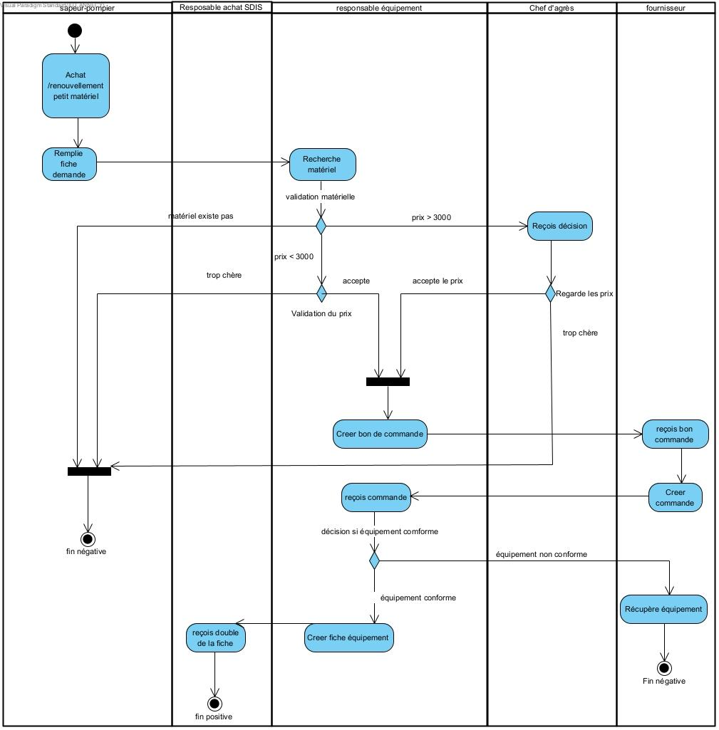

Comme visible sur les diagrammes joints, le système évolue de manière similaire mais pas identique selon la nature et le prix du matériel demandé. En effet, seul un responsable est habilité à demander un véhicule. Dans ce cas, son accord est implicite. Dans l’autre, il est nécessaire de noter que seul un matériel pré-référencé peut être commandé par un utilisateur. S’il n’existe pas dans la base de données, le sapeur-pompier est dans l’impossibilité de remplir la fiche demande requise.

Enfin, quelle que soit la réponse de ses supérieurs hiérarchiques par rapport à sa demande, le sapeur-pompier n’est pas informé par un retour automatique. Dans la version actuelle, il doit demander au responsable ou attendre un matériel qui n’arrivera peut-être jamais.
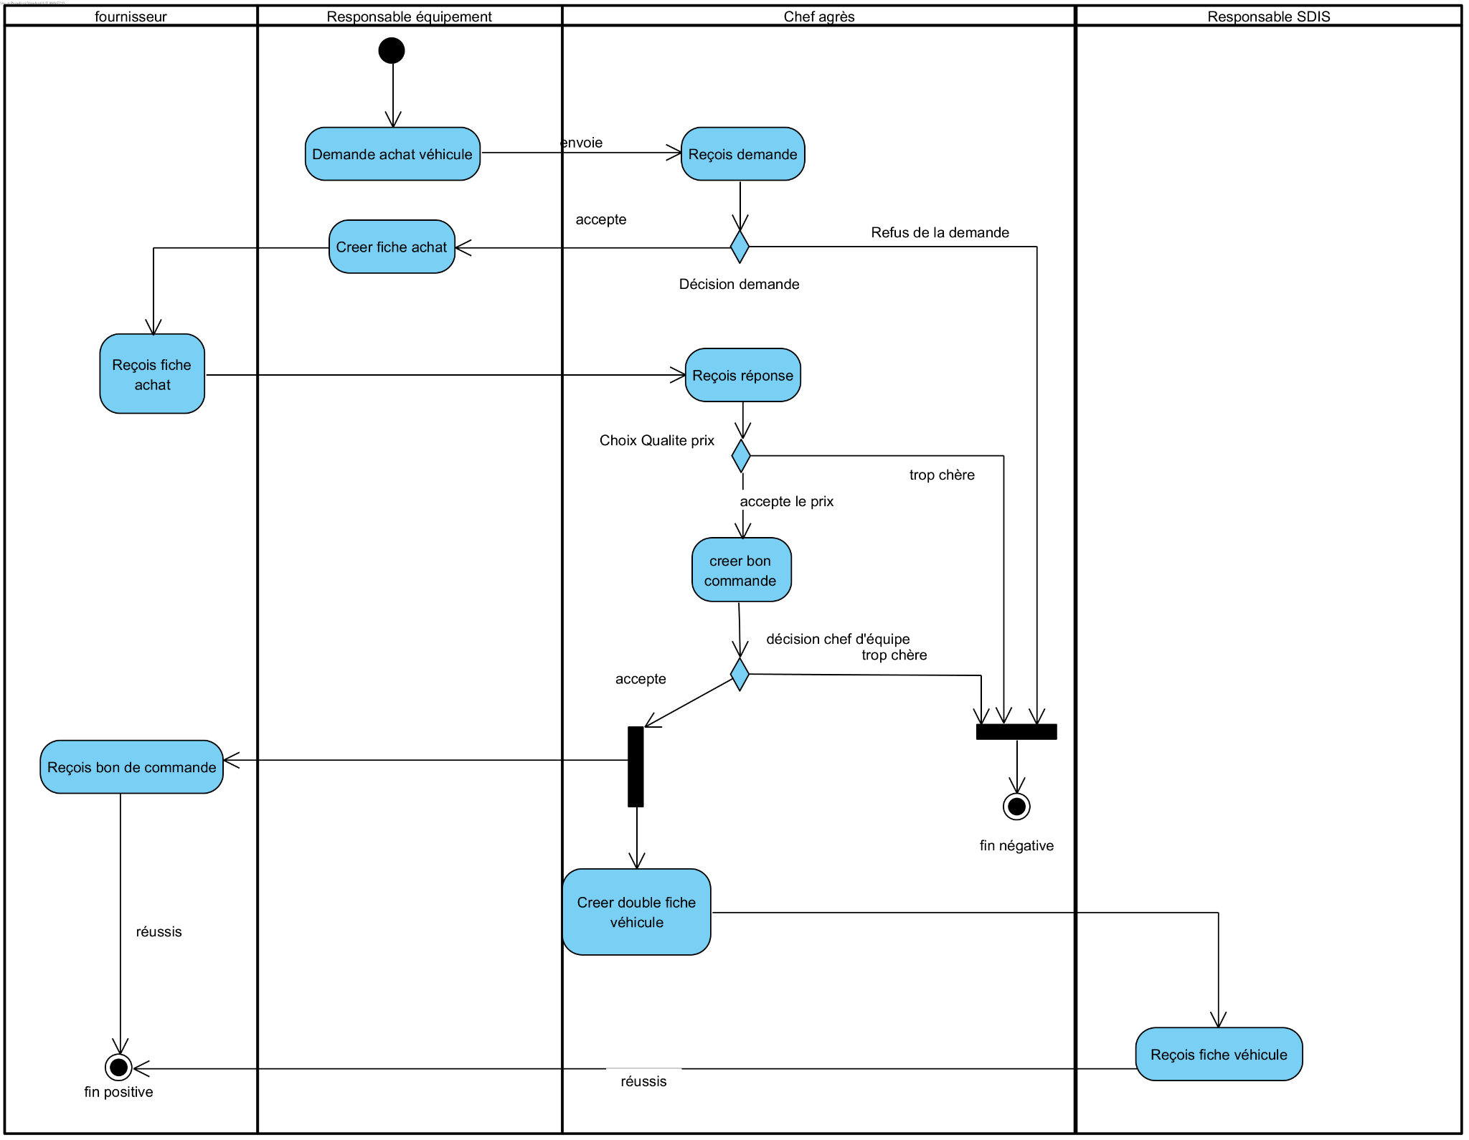

Organisation du projet

La maîtrise d’ouvrage est composée de M. GALLARD et de Mme SHABANI, avec à sa tête M. SOLO. Il est de leur responsabilité de fixer un budget et un délai raisonnable pour le projet. Ce sont eux qui valideront les versions d’essai, et qui guideront les développeurs à l’aide de critiques constructives.

C’est à eux de fournir à la MOE les ressources nécessaires pour porter le projet jusqu’à son terme. Celles-ci incluent moyens monétaires, ressources physiques ou numériques, mais aussi l’autorité requise pour modifier le système et accéder à certaines informations sur les utilisateurs.

La maîtrise d'œuvre, elle, est composée des 3 informaticiens du SDIS Rhône. Le responsable du service sera nommé chef de projet. Ce sont eux qui, notamment, assureront le développement de l’application. Ils sont invités à collaborer avec la MOA pour la création du cahier des charges, en particulier autour de l’estimation des contraintes et l’évaluation des risques.

Analyse de l’existant

L’application actuelle est utilisée unanimement dans le service du SDIS, mais elle présente de nombreuses imperfections. Nous avons essayé de les qualifier ci-dessous, afin de mieux y remédier. Pour rappel, le système informatique qui nous sert de base se présente actuellement comme tel :

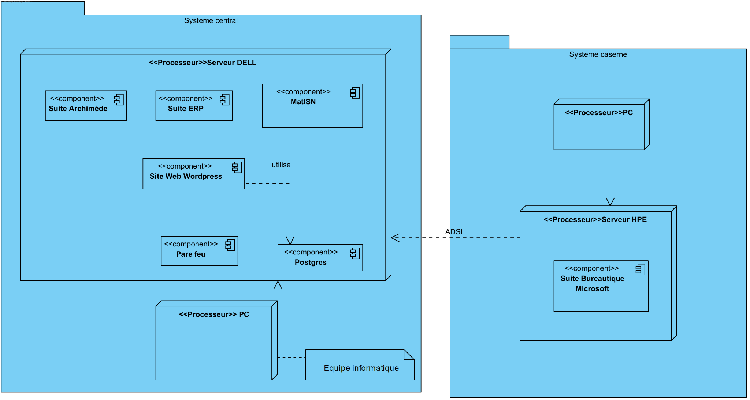

- Une fois une demande effectuée, elle ne peut être vue que par les supérieurs dans le but de donner un avis. L'émetteur ne peut ni la consulter, ni la modifier, ni la rétracter, et n’est pas averti du devenir de sa requête.
- Les données comptables et de suivi ne sont pas exportables hors du logiciel. À la place, les utilisateurs copient manuellement les informations vers les autres ERPs du système afin de les mettre à jour.
- Le système d’authentification n’est pas à la hauteur des attentes en matière de sécurité et de fiabilité. Une faille dans le système informatique de base mettrait en péril les informations et permettrait des abus. Aussi, les autorisations fixes laissent peu de place au changement du personnel.
- Certaines normes, tel que l’accord de livraison, ne sont pas appliquées par le système. Un litige sur la qualité ou la livraison d’une commande tournerait en notre défaveur sans les documents requis.

Besoins fonctionnels

Ci-dessous, est joint le diagramme des cas d’utilisation, qui permet une vue globale des fonctionnalités futures que nous envisageons de permettre à l’aide du nouvel applicatif. Des descriptions plus détaillées sont jointes dans la suite du document.

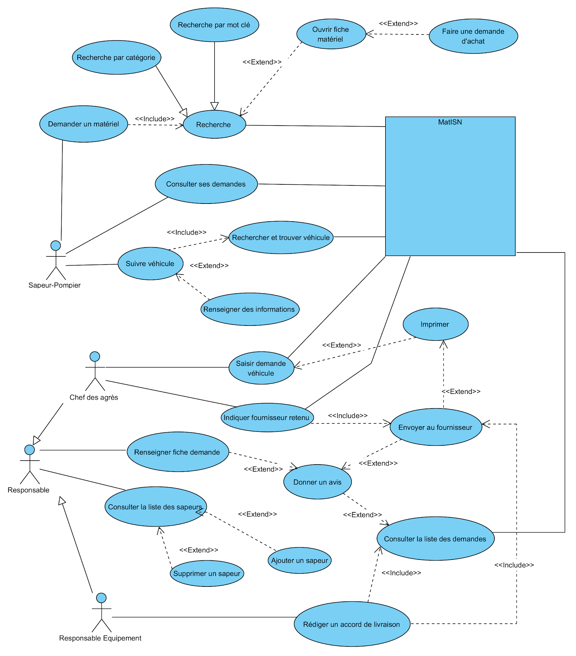

Création d’une demande d’équipement :
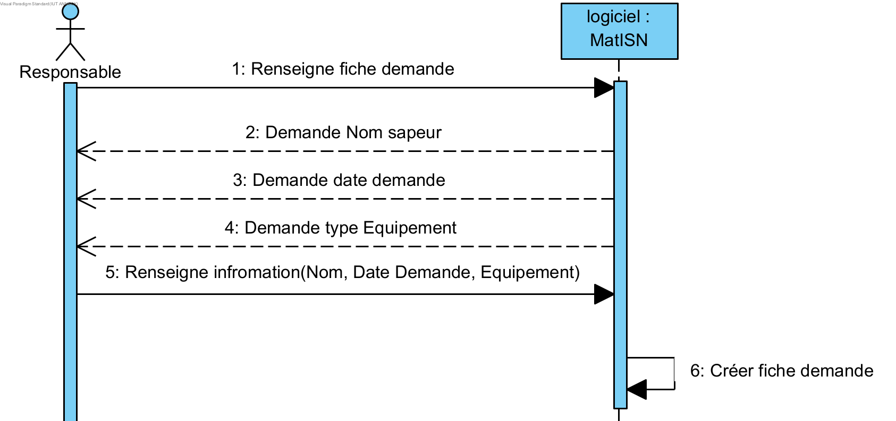

Suivi d’un véhicule :
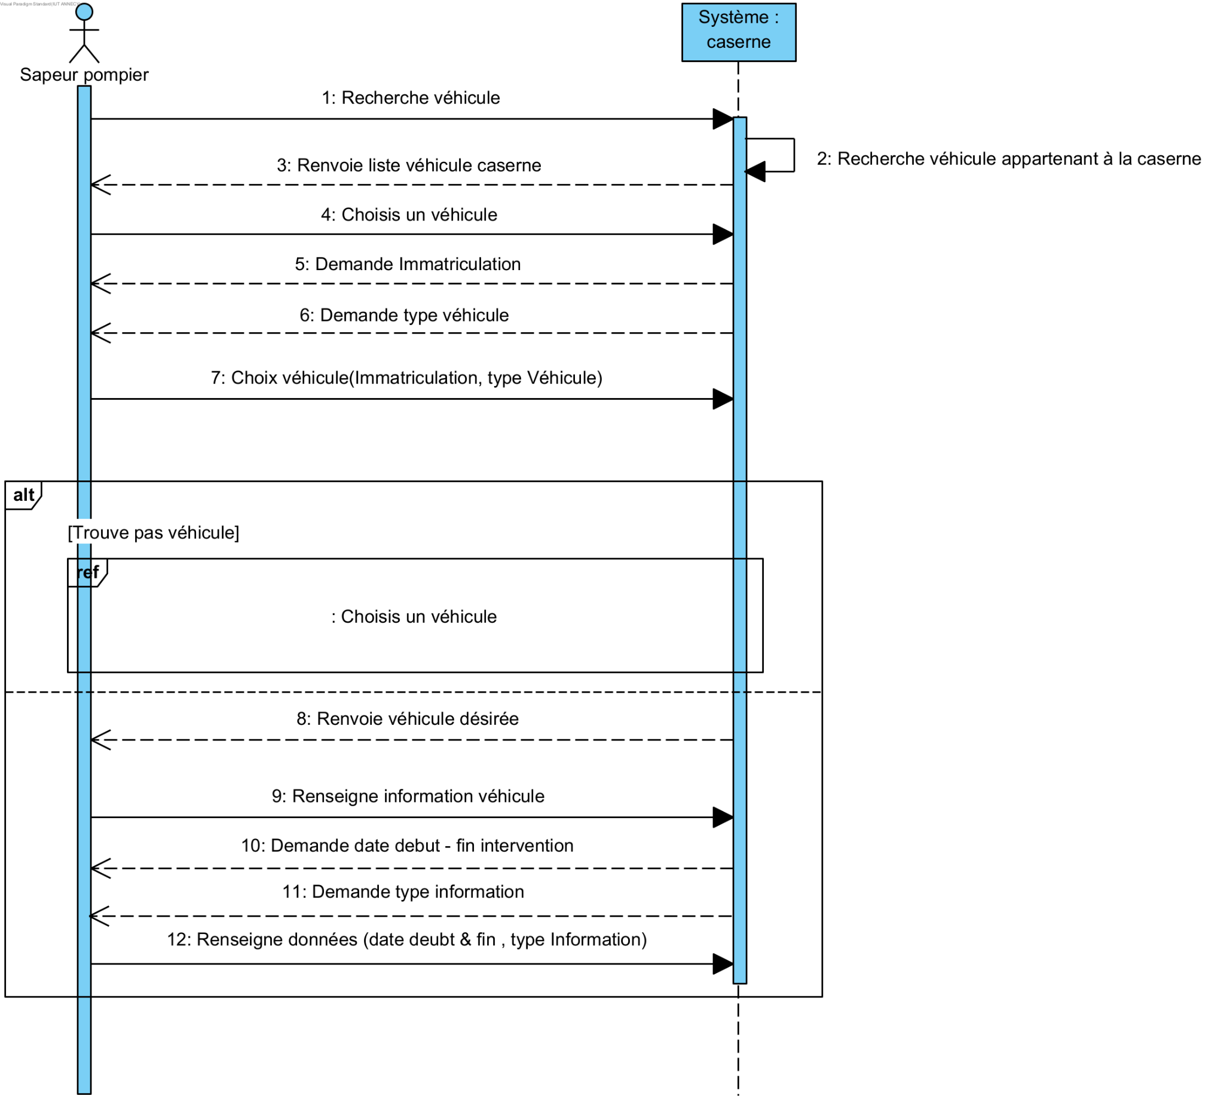

Nom UC : Recherche
Acteur : Sapeur-pompier
Précondition : être sur la fenêtre “Consulter les demandes”
Postcondition : renvoie d'une liste de matériel
Scénario nominal :
1_ Le sapeur souhaite effectuer une recherche pour la demande de matériel
2_ Le système lui propose d'effectuer une recherche
3A_ Le sapeur effectue une recherche en fonction de la catégorie
3B_ Le sapeur effectue une recherche par mot-clé
4_ Le système renvoie une liste de matériel

Nom UC : Ouvrir la fiche matérielle
Acteur : Sapeur-pompier
Précondition : Avoir fait une recherche
Postcondition : Fiche matérielle ouverte
Scénario nominal :
1_ Le sapeur à trouvé sa recherche et ouvre la fiche matérielle
2_ Le logiciel ouvre la fiche matérielle
3_ Le sapeur peut s'informer sur la fiche matérielle

Nom UC : Faire une demande d'achat
Acteur : Sapeur-pompier
Précondition : Avoir ouvert une fiche matérielle
Postcondition : Demande d'achat envoyée
Scénario nominal :
1_ Le sapeur indique sa demande d'achat
2_ Le système lui demande de renseigner les quantités
3_ Le sapeur renseigne les quantités
4_ Le système demande de renseigner un motif d’achat
5_ Le sapeur renseigne un motif
6_ Le système indique "Demande d'achat du matériel envoyé"

Nom UC : Consulter ses demandes
Acteur : Sapeur-pompier
Précondition : Le sapeur est sur l’application
Postcondition : Le système renvoie une liste de demandes
Scénario nominal :
1_ Le sapeur clique sur "Consulter ses demandes"
2_ Le système renvoie la liste des demandes du sapeur et leur statut (accepté ou non)
3_ Le sapeur peut voir la liste des demandes et leur statut (accepté ou non)

Nom UC : Suivre un véhicule
Acteur : Sapeur-pompier
Précondition : Avoir un véhicule à suivre
Postcondition : La fiche de véhicule est prête à être remplie
Scénario nominal :
1_ Le sapeur effectue une recherche des véhicules
2_ Le logiciel montre les véhicules sélectionnés
3_ Le sapeur clique sur le véhicule ciblé
4_ Le logiciel montre le véhicule choisi par le sapeur
5_ Le sapeur renseigne les informations

Nom UC : Renseigner des informations
Acteur : Sapeur-pompier
Précondition : Avoir suivi un véhicule
Postcondition : La fiche de renseignements est remplie
Scénario nominal :
1_ Le sapeur clique sur "renseigner des informations"
2_ Le système ouvre la fenêtre pour renseigner des informations et demande les informations liées aux réparations
3_ Le sapeur renseigne les informations liées aux réparations puis valide
4_ Le système demande les informations liées aux visites
5_ Le sapeur renseigne les informations liées aux visites puis valide
6_ Le système enregistre la fiche de renseignements dans la base de données

Nom UC : Rechercher et trouver le véhicule
Acteur : Sapeur - pompier
Précondition : Suivre un véhicule
Postcondition : renvoie d'un seul véhicule
Scénario nominal :
1_ Le sapeur saisi une recherche de véhicule
2_ Le système lui renvoie une liste de tous les véhicules correspondants aux critères
3_ Le sapeur choisi un véhicule parmi la liste
4_ Le système renvoie le véhicule choisi
5_ Le sapeur peut voir le véhicule

Nom UC : Saisir demande véhicule
Acteur : Chef des agrès
Précondition : être connecté
Postcondition : La demande est enregistrée
Scénario nominal :
1_ Le chef des agrès clique sur « saisir demande véhicule »
2_ Le logiciel ouvre la page de tous les véhicules
3_ Le chef des agrès choisi et clique sur un véhicule à demander
4_ Le système ouvre les détails du véhicule
5_ Le chef des agrès clique sur “envoyer” pour saisir la demande de véhicule
6_ Le logiciel enregistre la demande

Nom UC : Indiquer fournisseur retenu
Acteur : Chef des agrès
Précondition : avoir fait des propositions aux fournisseurs
Postcondition : Mail envoyé automatiquement au fournisseur
Scénario nominal :
1_ Le chef des agrès clique sur “indiquer le fournisseur retenu”
2_ Le logiciel affiche la liste des demandes de véhicule
3_ Le chef des agrès clique sur le véhicule à valider
4_ Le logiciel envoie la liste des fournisseurs
5_ Le chef des agrès choisi un fournisseur parmi la liste et clique sur “choisir”
6 _ Le logiciel enregistre le fournisseur et envoie un mail automatique au fournisseur

Nom UC : Donner un avis
Acteur : Responsable
Précondition : Demande achat sans avis
Postcondition : Demande d’achat avec avis
Scénario nominal :
1_ Le responsable consulte la liste des demandes
2_ Le logiciel renvoie une liste des demandes
3_ Le responsable clique sur « rédiger un avis »
4_ Le logiciel affiche le formulaire pour rédiger un avis
5_ Le responsable rédige un avis et sélectionne s'il est négatif ou non
6_ Le logiciel enregistre l’avis

Nom UC : Consulter la liste des demandes
Acteur : Responsable Équipement
Précondition : Avoir lancé le logiciel
Postcondition : Affichage de la demande
Scénario nominal :
1_ Le Responsable Équipement clique sur : « Liste des demandes »
2_ Le logiciel renvoie la liste des demandes
3_ Le Responsable Équipement clique sur une demande
4_ Le logiciel ouvre la demande en question
5_ Le Responsable Équipement consulte la demande

Nom UC : Consulter la liste des sapeurs
Acteur : Responsable
Précondition : Avoir lancé le logiciel
Postcondition : Affichage la liste des sapeurs pompiers
Scénario nominal :
1_ Le Responsable clique sur : « Consulter les sapeurs»
2_ Le logiciel renvoie la liste des sapeurs

Nom UC : Supprimer un sapeur
Acteur : Responsable
Précondition : Avoir la liste des sapeurs pompiers
Postcondition : Supprimer un sapeur pompier de la liste
Scénario nominal :
1_ Le Responsable clique le bouton: « Supprimer »
2_ Le logiciel demande demande la confirmation
2A_ Le Responsable confirme la suppression du sapeur
3A_ Le logiciel supprime le sapeurs en question de la liste
4_ Le logiciel renvoie la liste des sapeurs pompiers

Scénario alternatif:
2B_ Le responsable refuse la suppression du sapeur
3B_ Le logiciel ne supprime pas le sapeurs

Nom UC : Ajouter un sapeur
Acteur : Responsable
Précondition : Avoir la liste des sapeurs pompiers
Postcondition : Ajouter un sapeur pompier dans la liste
Scénario nominal :
1_ Le Responsable clique le bouton: « Ajouter»
2_ Le responsable remplit les informations du sapeur
3_ Le responsable confirme les informations du sapeur
4 _ Le logiciel ajoute le sapeurs dans la liste
5_ Le logiciel renvoie la liste des sapeurs pompiers

Besoins non fonctionnels

L'application doit pouvoir s'exécuter sans problème sur les ordinateurs du SDIS.
On rappelle que les spécifications moyennes sont de 8 Go de RAM, un CPU i5, un stockage SSD de 256 Go, et une connexion internet d’environ 5Mb/s.
L’application en elle-même ne devrait pas poser de problème, mais on pourrait observer des lenteurs en cas de lancements parallèles ou de requêtes importantes vers la base de données.

Le système doit être robuste face aux erreurs. Il doit gérer les données incorrectes (exemple : 0 en quantité), les fautes de frappe (ajout d’un chiffre à la commande), et sauvegarder les données en cache en cas de coupure réseau.

Enfin, ce logiciel vise à faire gagner du temps aux utilisateurs. Les différentes fonctions doivent être accessibles en quelques clics depuis le menu principal, et le temps de chargement (notamment la recherche) doit être court. Les données doivent ensuite pouvoir être exportées vers les autres ERPs du réseau.

Étude des solutions

Parmi les fonctionnalités demandées, la majorité devra être opérationnelle avant le déploiement sur le service. Ceci est notamment dû au fait que le logiciel précédent ne sera pas conservé une fois l’installation terminée. Il faut donc veiller à ce que, dans sa première version, la solution soit au moins aussi performante que l’ancienne.

Pour cette raison, les besoins à réaliser en premier sont (dans cet ordre) :

- L’authentification du personnel
- Le suivi des véhicules de service
- La gestion des stocks
- Les demandes de nouveau matériel
- Les demandes de nouveau véhicules

Les besoins pouvant être ajoutés après le déploiement sont (dans cet ordre) :

- L’exportation des données avec un format plus universel
- La sauvegarde du système
- La modification des demandes
- La création de documents à l'attention des fournisseurs
- L’ajout d’un nouveau sapeur-pompier au système.

La solution proposée par la MOA est d’affecter les informaticiens du SDIS au développement de la nouvelle application. Ce choix possède les avantages et inconvénients suivants :

Avantages :

- Contrôle complet des fonctionnalités, avec une personnalisation sur-mesure.
- Garantie du respect des normes internes et nationales.
- Coût de la main d'œuvre réduit.

Inconvénients :

- Besoin de formation des informaticiens au développement d’applications.
- Augmentation des délais sur les autres projets informatiques, réduction de l’aide apportée aux utilisateurs actuels ou report du projet.

Pour les besoins de l’entreprise, il est possible de recourir à de la sous-traitance. Une équipe de 3 à 5 développeurs dédiés (selon les délais requis) pourrait s’occuper du développement, tout en maintenant la direction indiquée par la MOA.

Avantages :

- Pas besoin de former les informaticiens, il faut juste les tenir à jour sur le fonctionnement basique de l’application.
- Selon la spécialisation du sous-traitant, les délais et les coûts fonctionnels peuvent être réduits.

Inconvénients :

- Coût de la main d'œuvre plus élevé.
- Les informaticiens ne seront pas formés pour de futurs projets.
- Besoin d’assurer la maintenance par un informaticien formé ou un développeur externe.
- Potentiels problèmes de confidentialité.

Sur le court terme, les coûts de transaction semblent plus bas avec la deuxième solution. On peut néanmoins argumenter en faveur de la première, notamment en vue des perspectives futures et des besoins résultants de ce projet.

Risques, contraintes et problèmes

En plus des inconvénients cités plus haut, un projet comme la création d’une application implique d’autres risques que ceux purement fonctionnels. Ils sont détaillés ci-dessous, par ordre décroissant de criticité :
- Les informaticiens ont évoqué leur mécontentement par rapport à la plateforme de développement WINDEV. Outre l’aisance de la MOE, il est nécessaire de s’assurer que l’outil est bien le plus optimisé pour nos besoins.
- La MOA souhaite pouvoir changer les fonctionnalités ou en ajouter de nouvelles en cours de projet. Si certains changements peuvent être triviaux à implémenter, d’autres peuvent remettre en cause les avancées déjà effectuées, avec un impact important sur les délais. Il faut veiller à créer une liste de besoins (telle qu’établie plus tôt), et de s’y conformer le plus possible.
- Un nouveau logiciel à intégrer dans le système représente plus de travail pour les informaticiens, même une fois le développement terminé. Il faut veiller à ne pas les surcharger, potentiellement en employant un personnel de plus.
- Le matériel présent en caserne pourrait limiter les fonctionnalités de l’application. Il faudra alors faire un choix entre améliorer les postes de travail des employés, ou dégrader le contenu de la solution.
- Une application créée par un service public se doit de respecter les normes imposées par le gouvernement. Cela demande non seulement de modifier l’application, mais aussi de régulièrement prendre connaissance des changements et nouvelles contraintes nationales.
- Une MOA incluant plusieurs décideurs implique un risque de demandes perpendiculaires, ce qui augmente la confusion et limite la productivité. Il serait préférable que M. SOLO, M. GALLARD et Mme SHABANI se concertent pour chaque décision importante.
- L’étude sur les utilisateurs indique qu’une partie non négligeable des sapeurs-pompiers ne sont pas familiers avec l’informatique. Une courte formation aiderait à la prise en main du logiciel.

Aussi, nous prévenons la direction de l’impossibilité de réalisation du projet dans les délais demandés. Trois mois ne suffisent pas pour développer une application complète, surtout lorsqu'elle doit répondre aux normes strictes exigées pour un logiciel commandité par l'État. Enfin, le processus de développement et le budget n’ont pas été fixés. Nous invitons la MOA à faire un choix pour ces deux critères, qui sont d’une importance capitale au sein du projet.

Planning prévisionnel

Le cahier des charges sera achevé début juin 2024.
Selon les connaissances de la MOE en développement informatique, l’apprentissage de WINDEV peut prendre de une semaine à un mois complet. En incluant les vacances scolaires partiellement en congé, le développement commencera en août.

En octobre 2024, une maquette “alpha” sera disponible. Elle comportera la majorité des fonctionnalités, mais pourrait ne pas être visuellement plaisante, ou manquer des aspects comme la sécurité ou l’export des données.

En janvier 2025, les besoins fonctionnels critiques seront tous remplis. La version “beta” sera techniquement utilisable, mais manquera de sécurité, et est sujet aux bugs. À ce moment, l’aspect graphique du logiciel devrait être figé.

Début février, la solution sera prête à être installée sur le service. Pendant que les améliorations seront déployées sous forme de mise-à-jour, les utilisateurs auront l’occasion de se familiariser avec le nouvel outil. C’est pendant cette période qu’une courte formation du personnel serait préférable.

Enfin, le développement se terminera avant avril 2025. Avec l’expérience acquise, les informaticiens seront capables de maintenir l’application sur le long terme, ainsi que de former leurs futurs collègues.

Annexe maquette principale


Menu Principal
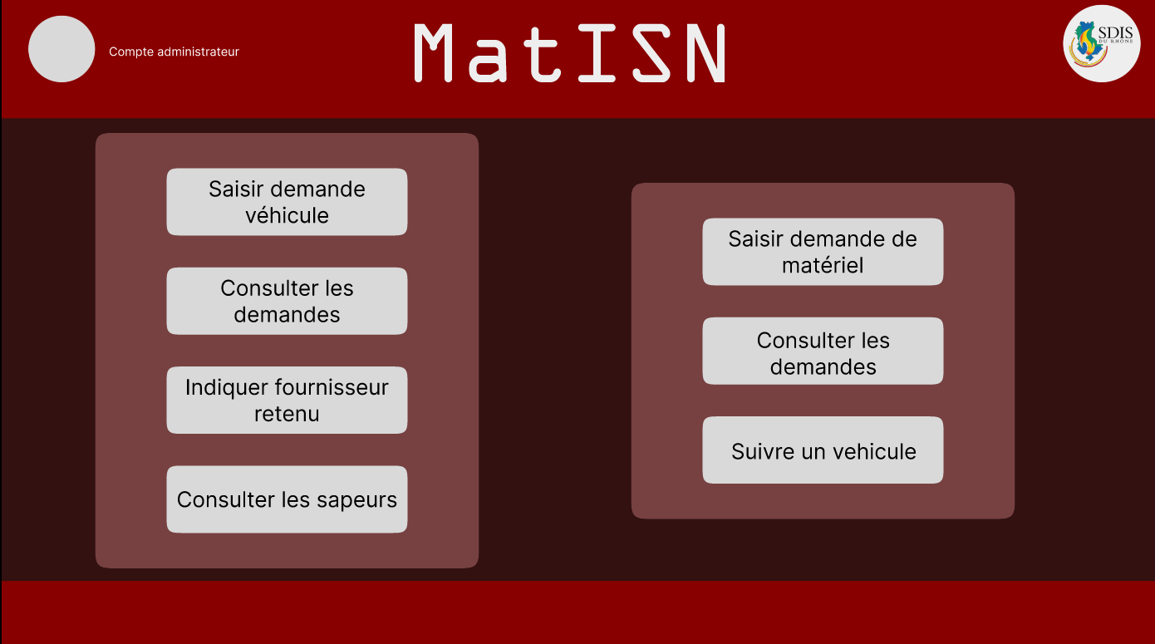

Commande de véhicule
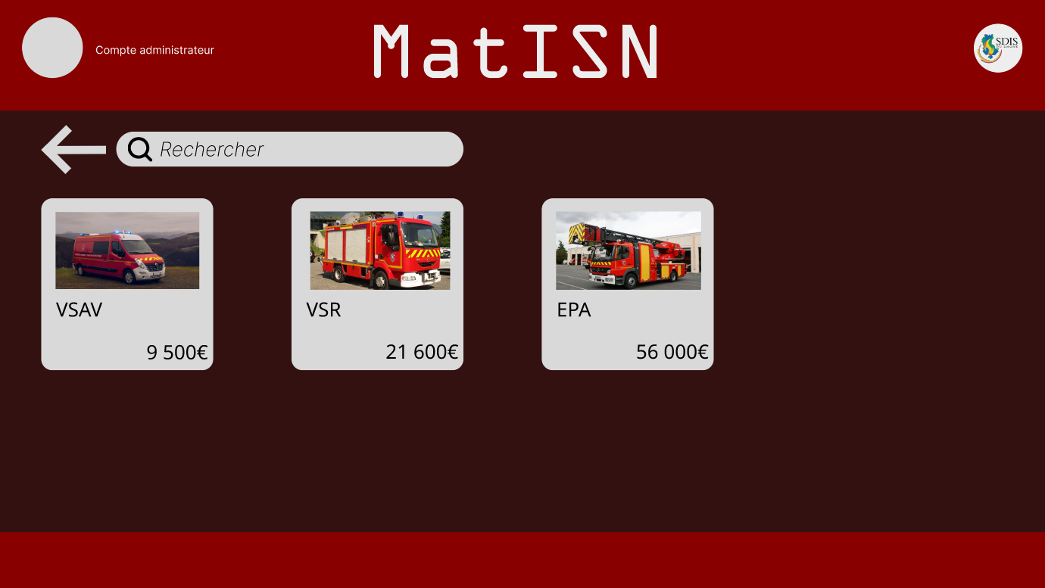
Fiche de commande de Véhicule
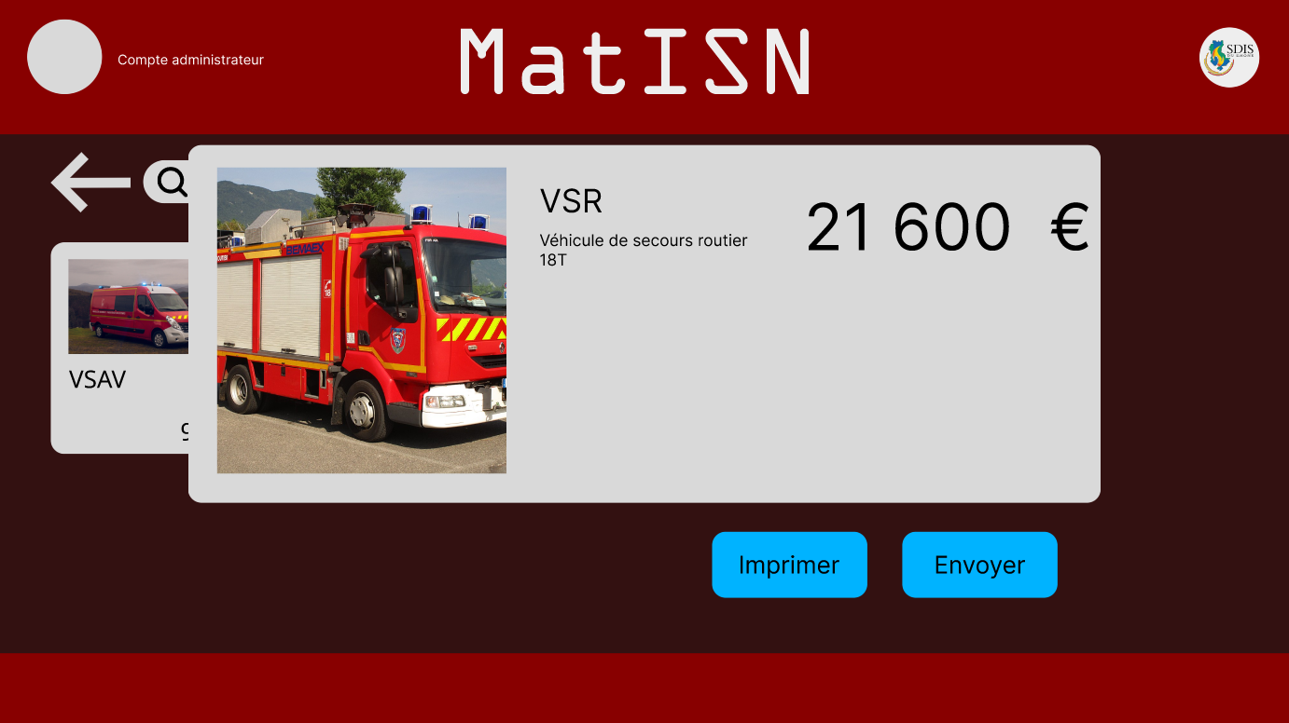

Liste des sapeurs-pompiers
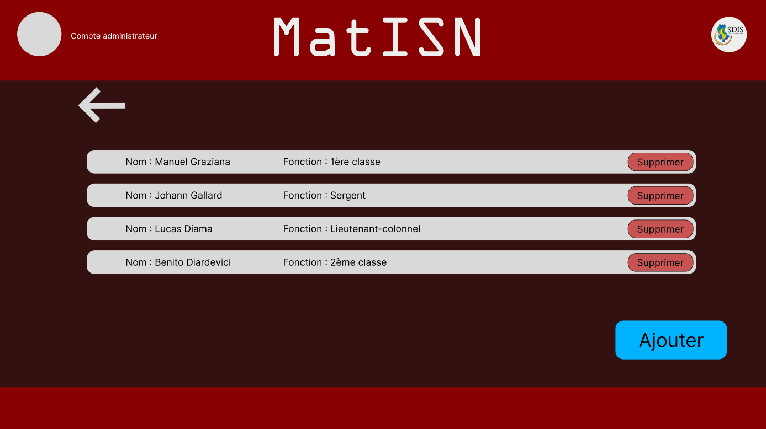
Demande d’achat
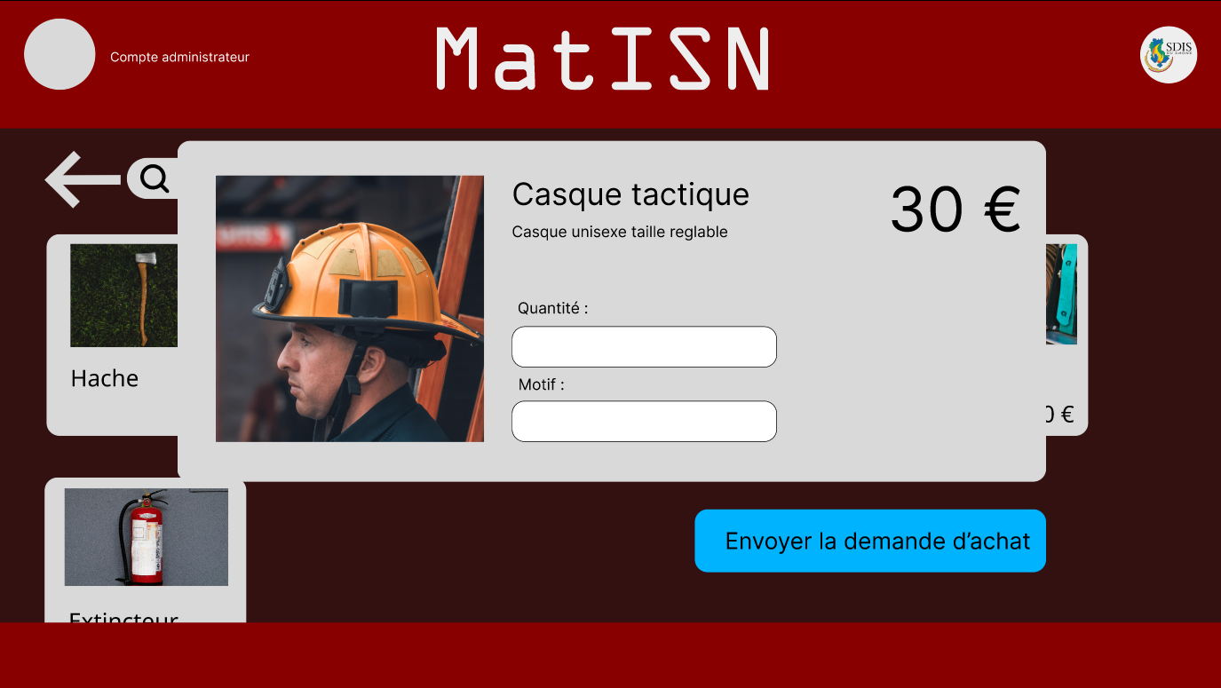

Vue d’ensemble de la maquette
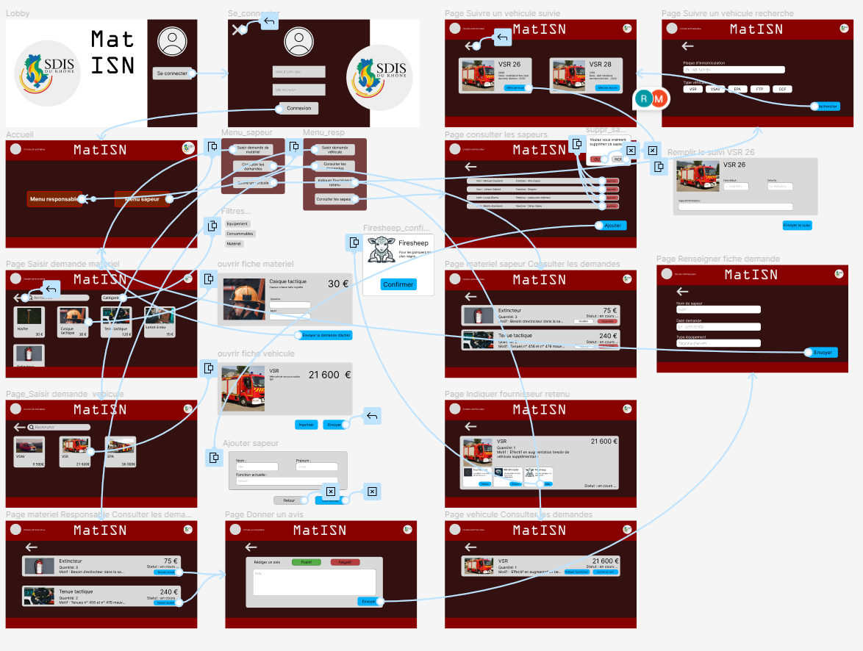
Vous pouvez consulter et tester la maquette interactive ici.

Glossaire

Authentification : Processus par lequel un système informatique s’assure de l’identité d’un utilisateur. Inclut souvent un identifiant unique et un mot de passe complexe, et est géré par l’administrateur réseau.

Cyberattaque : Mise en péril d’un réseau ou des informations qui s’y trouvent par des assaillants numériques. Ceux-ci sont appelés “pirates”.

Coûts de transaction : Somme de l’argent dépensé, du temps passé et de l’énergie utilisée pour achever un objectif.

Criticité : Priorité ou importance d’une tâche, mesure de la contrainte en cas de manquement ou d’échec.

ERP / PGI : Enterprise Resource Planning / Progiciel de Gestion Intégré. Logiciel utilisé pour certains aspects de la gestion d’une entreprise.

Utilisateur : Personne qui fait usage du logiciel ou système. Pour être identifié comme tel, il doit se connecter avec l'authentification.

Zone blanche : Zone/Territoire non desservi par les opérateurs téléphoniques ou les fournisseurs d’accès à internet.

